Тема: Предупреждение и защита от инфекционных заболеваний

Что такое инфекционные заболевания
Инфекционные заболевания — это болезни, которые вызывают микробы: вирусы, бактерии, грибки и другие возбудители. Главная их особенность — они заразны: могут передаваться от больного человека к здоровому.
Представь, что каждый такой микроб — как маленький «незваный гость». Он попадает в организм и начинает мешать нормальной работе тела: поднимается температура, появляется слабость, кашель, насморк и другие неприятные симптомы.

Как передаются инфекции
Чтобы понимать, как защищаться, важно знать, какими путями инфекция «путешествует»:
- Воздушно-капельный путь. Когда человек чихает или кашляет, в воздух попадают крошечные капельки с микробами. Ты вдыхаешь их — и можешь заразиться. Так передаются грипп, ОРВИ, корь, туберкулёз.
- Контактный путь. Через прикосновения: рукопожатия, общие предметы (полотенца, игрушки, дверные ручки). Так распространяются многие кожные инфекции и вирусы.
- Фекально-оральный путь. Если не мыть руки, есть немытые овощи или пить грязную воду, микробы попадают в организм через рот. Так можно заразиться кишечными инфекциями (например, ротавирусом).
- Через кровь и биологические жидкости. Некоторые инфекции передаются при контакте с кровью, через нестерильные инструменты, а также от матери к ребёнку.
- Через укусы насекомых. Комары, клещи и другие насекомые могут переносить возбудителей (например, малярию или клещевой энцефалит).

Главные способы защиты
Теперь самое важное — что ты можешь делать каждый день, чтобы оставаться здоровым.
- Мой руки правильно. Это один из самых простых и эффективных способов защиты. Намыливай руки не меньше 20 секунд (примерно столько, сколько нужно, чтобы дважды пропеть «С днём рождения тебя»), особенно:
  - после улицы и транспорта;
  - перед едой;
  - после туалета;
  - после контакта с животными.
- Соблюдай правила гигиены. Не пользуйся чужими предметами личной гигиены (зубные щётки, полотенца, расчёски). В школе и дома регулярно проветривай помещения и делай влажную уборку.
- Правильно обрабатывай пищу. Овощи и фрукты обязательно мой под проточной водой, а лучше — обдавай кипятком. Мясо и яйца готовь до полной готовности. Пей только кипячёную или бутилированную воду.
- Избегай контакта с больными. Если в классе кто-то заболел, старайся не пользоваться общими вещами и не сидеть вплотную. Если заболел ты — оставайся дома и вызови врача: так ты не заразишь других.
- Прикрывай рот при кашле и чихании. Используй одноразовый платок или сгиб локтя, а не ладонь. Так ты не разнесёшь микробы по всем поверхностям, к которым потом прикоснёшься.
- Закаляйся и укрепляй иммунитет. Регулярные физические нагрузки, здоровое питание, достаточный сон и прогулки на свежем воздухе помогают организму лучше сопротивляться инфекциям.
- Не трогай диких и незнакомых животных. Они могут быть переносчиками опасных болезней. Если тебя укусило животное — обязательно расскажи взрослым и обратись к врачу.
- Защищайся от насекомых. В тёплое время года используй репелленты, носи закрытую одежду и проверяй тело после прогулок в лесу — так ты снижаешь риск заражения клещевыми инфекциями.
- Вакцинация. Прививки — один из самых надёжных способов защиты от многих опасных инфекций (корь, дифтерия, столбняк, грипп и др.). Вакцина «учит» иммунитет распознавать и побеждать конкретных возбудителей.

Что делать, если появились симптомы
Если ты почувствовал себя плохо (температура, слабость, боль в горле, кашель и т. д.):
- Останься дома. Не ходи в школу и не общайся с друзьями, пока не станет лучше и не будет разрешения врача.
- Расскажи взрослым. Пусть они примут решение о вызове врача.
- Не занимайся самолечением. Любые лекарства должен назначать только врач.
- Пей больше жидкости. Тёплый чай, вода, компот помогают организму бороться с инфекцией.
- Соблюдай постельный режим. Так телу будет проще справиться с болезнью.
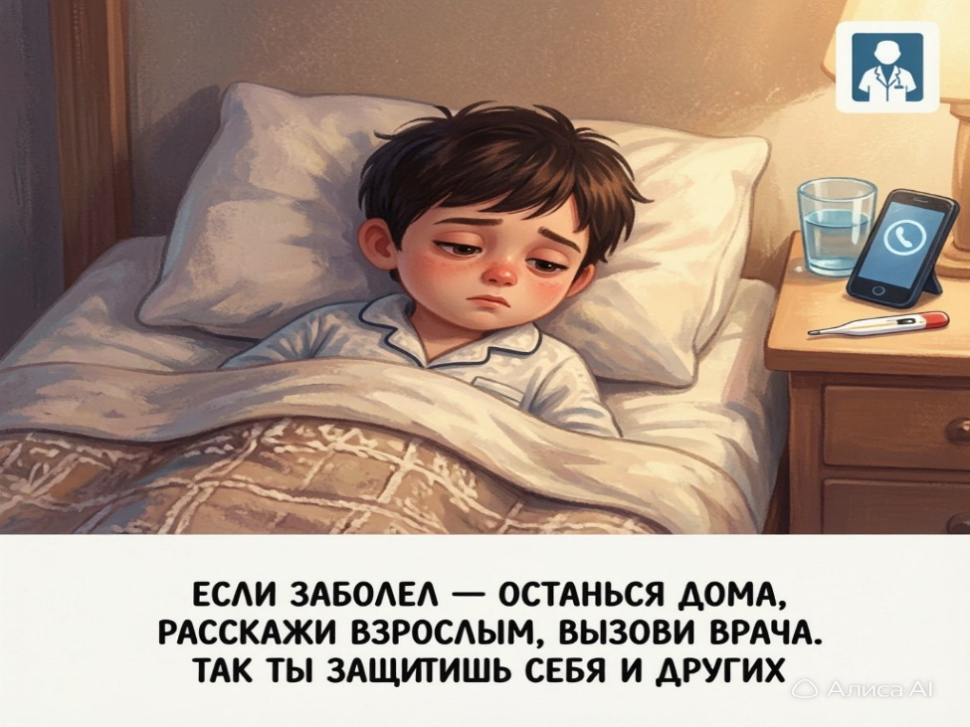

Мини-задания для самопроверки
Чтобы лучше запомнить материал, попробуй ответить на вопросы:
- Назови 3 пути передачи инфекций и по одному примеру болезни для каждого пути.
- Напиши своими словами, почему важно мыть руки не менее 20 секунд.
- Составь короткий чек-лист из 5 пунктов «Что я делаю сегодня, чтобы не заболеть».

